NOVINKA nerezové boilery 60 l UNICAL

Postup montáže nerezových boilerů UNICAL 60 l objednací číslo 95230337 do kotlů:
DUA D2000, DUA PLUS a BEA.
Vzhledem k tomu, že nerezové boilery mají jiné vyústění výměníku (topné trubkovnice) je nutná úprava napojení v stávajících kotlech s smaltovanými zásobníky.
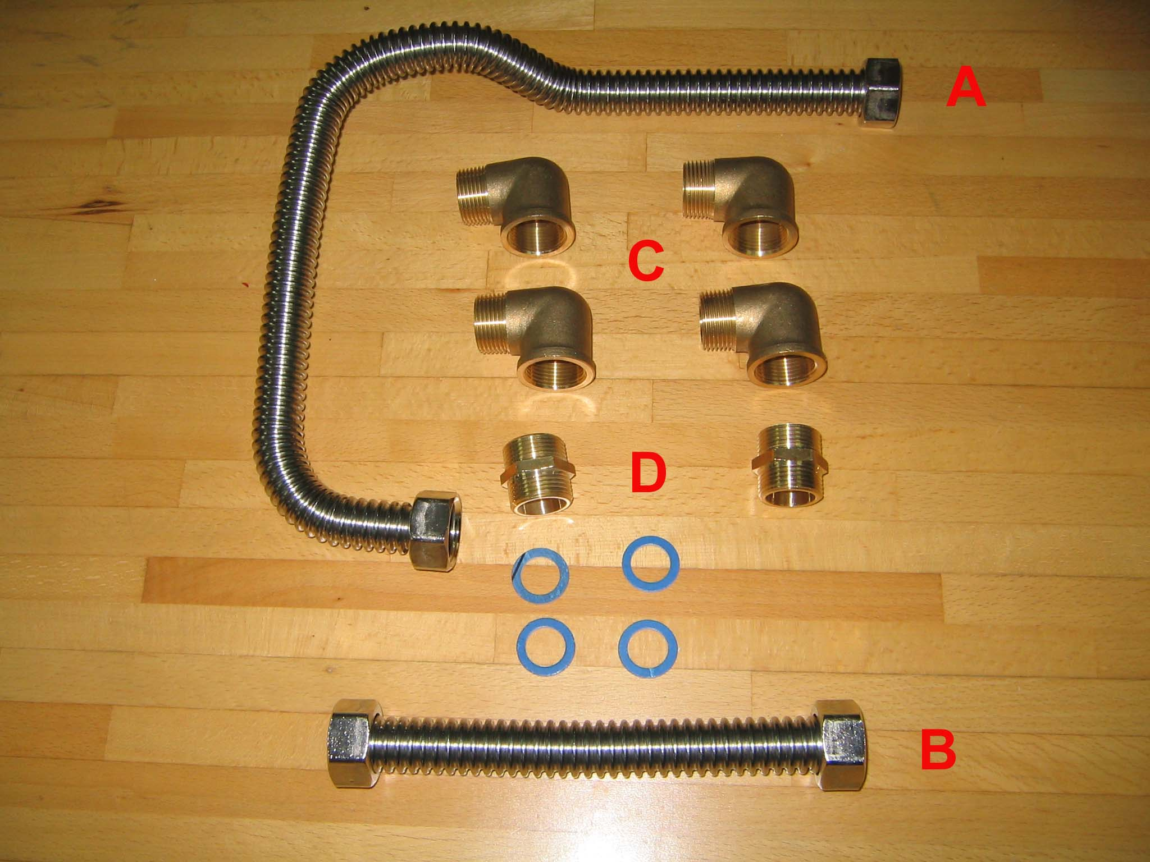
Potřebný mosazné koleno DN 20 (1) x 4 C
topenářský
materiál: mosazná dvojvsuvka DN 20 x 2 D

vrapovaná nerez hadice s
převlečenými maticemi DN 20 cca 0,5 m A

vrapovaná nerez hadice s
převlečenými maticemi DN 20 cca 0,2 m B

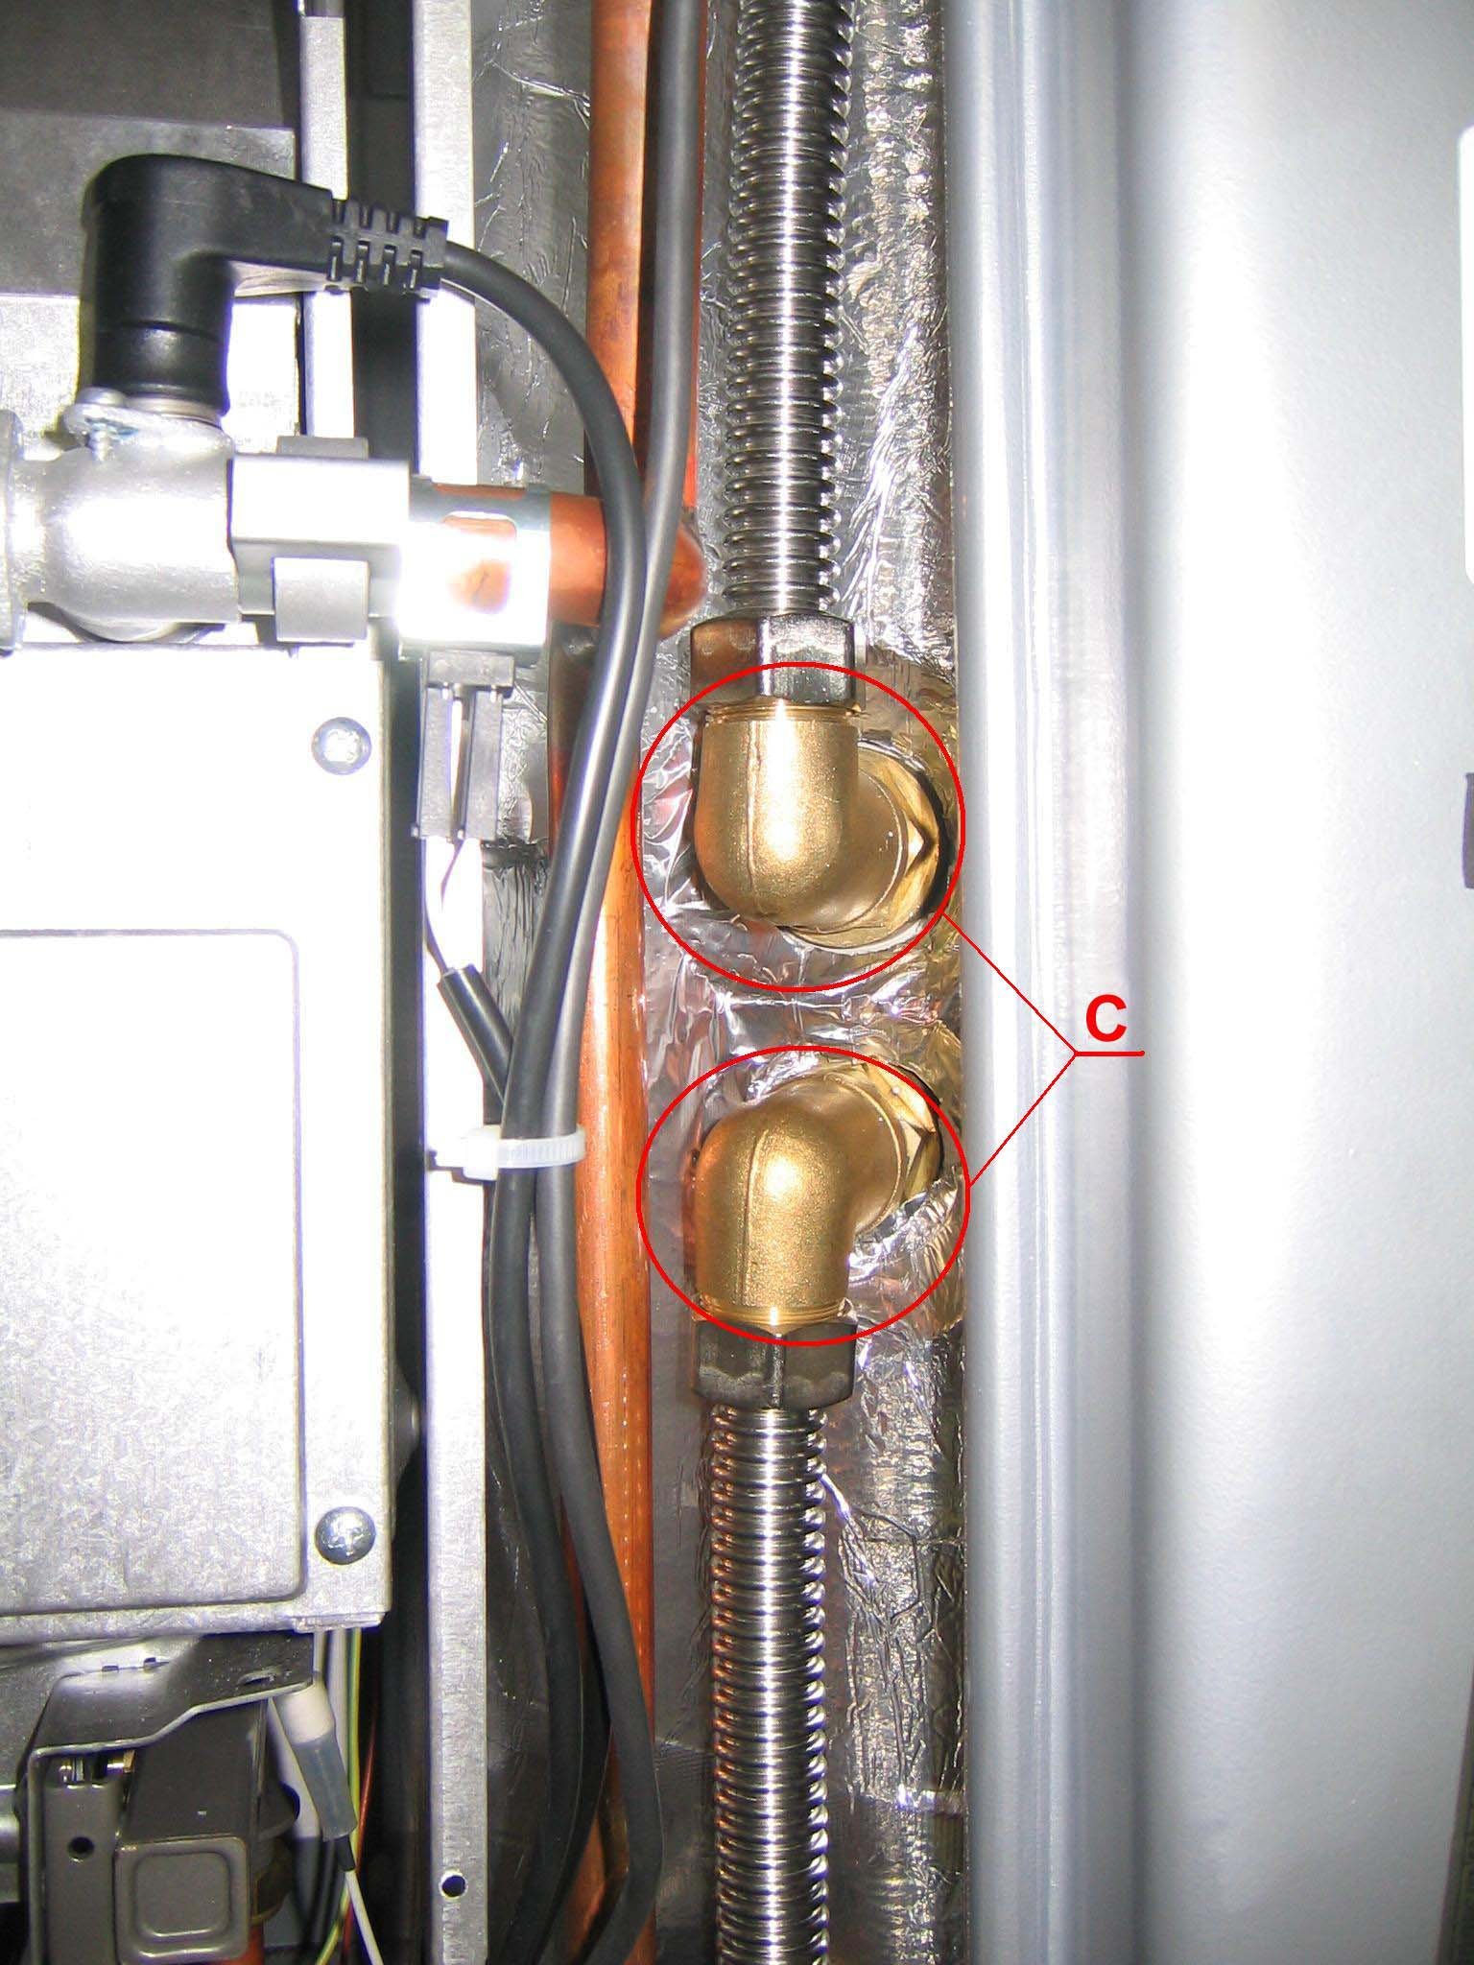
Postup montáže:

-.na vývody trubkovnice
nerezového boileru
našroubujeme dvě mosazná
kolena DN 20

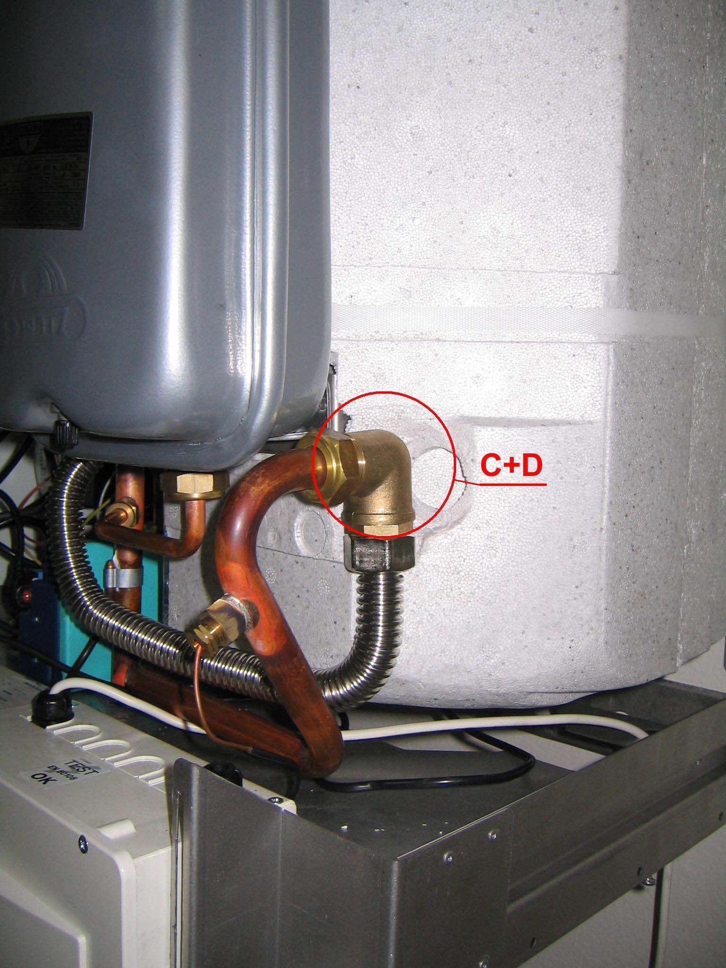
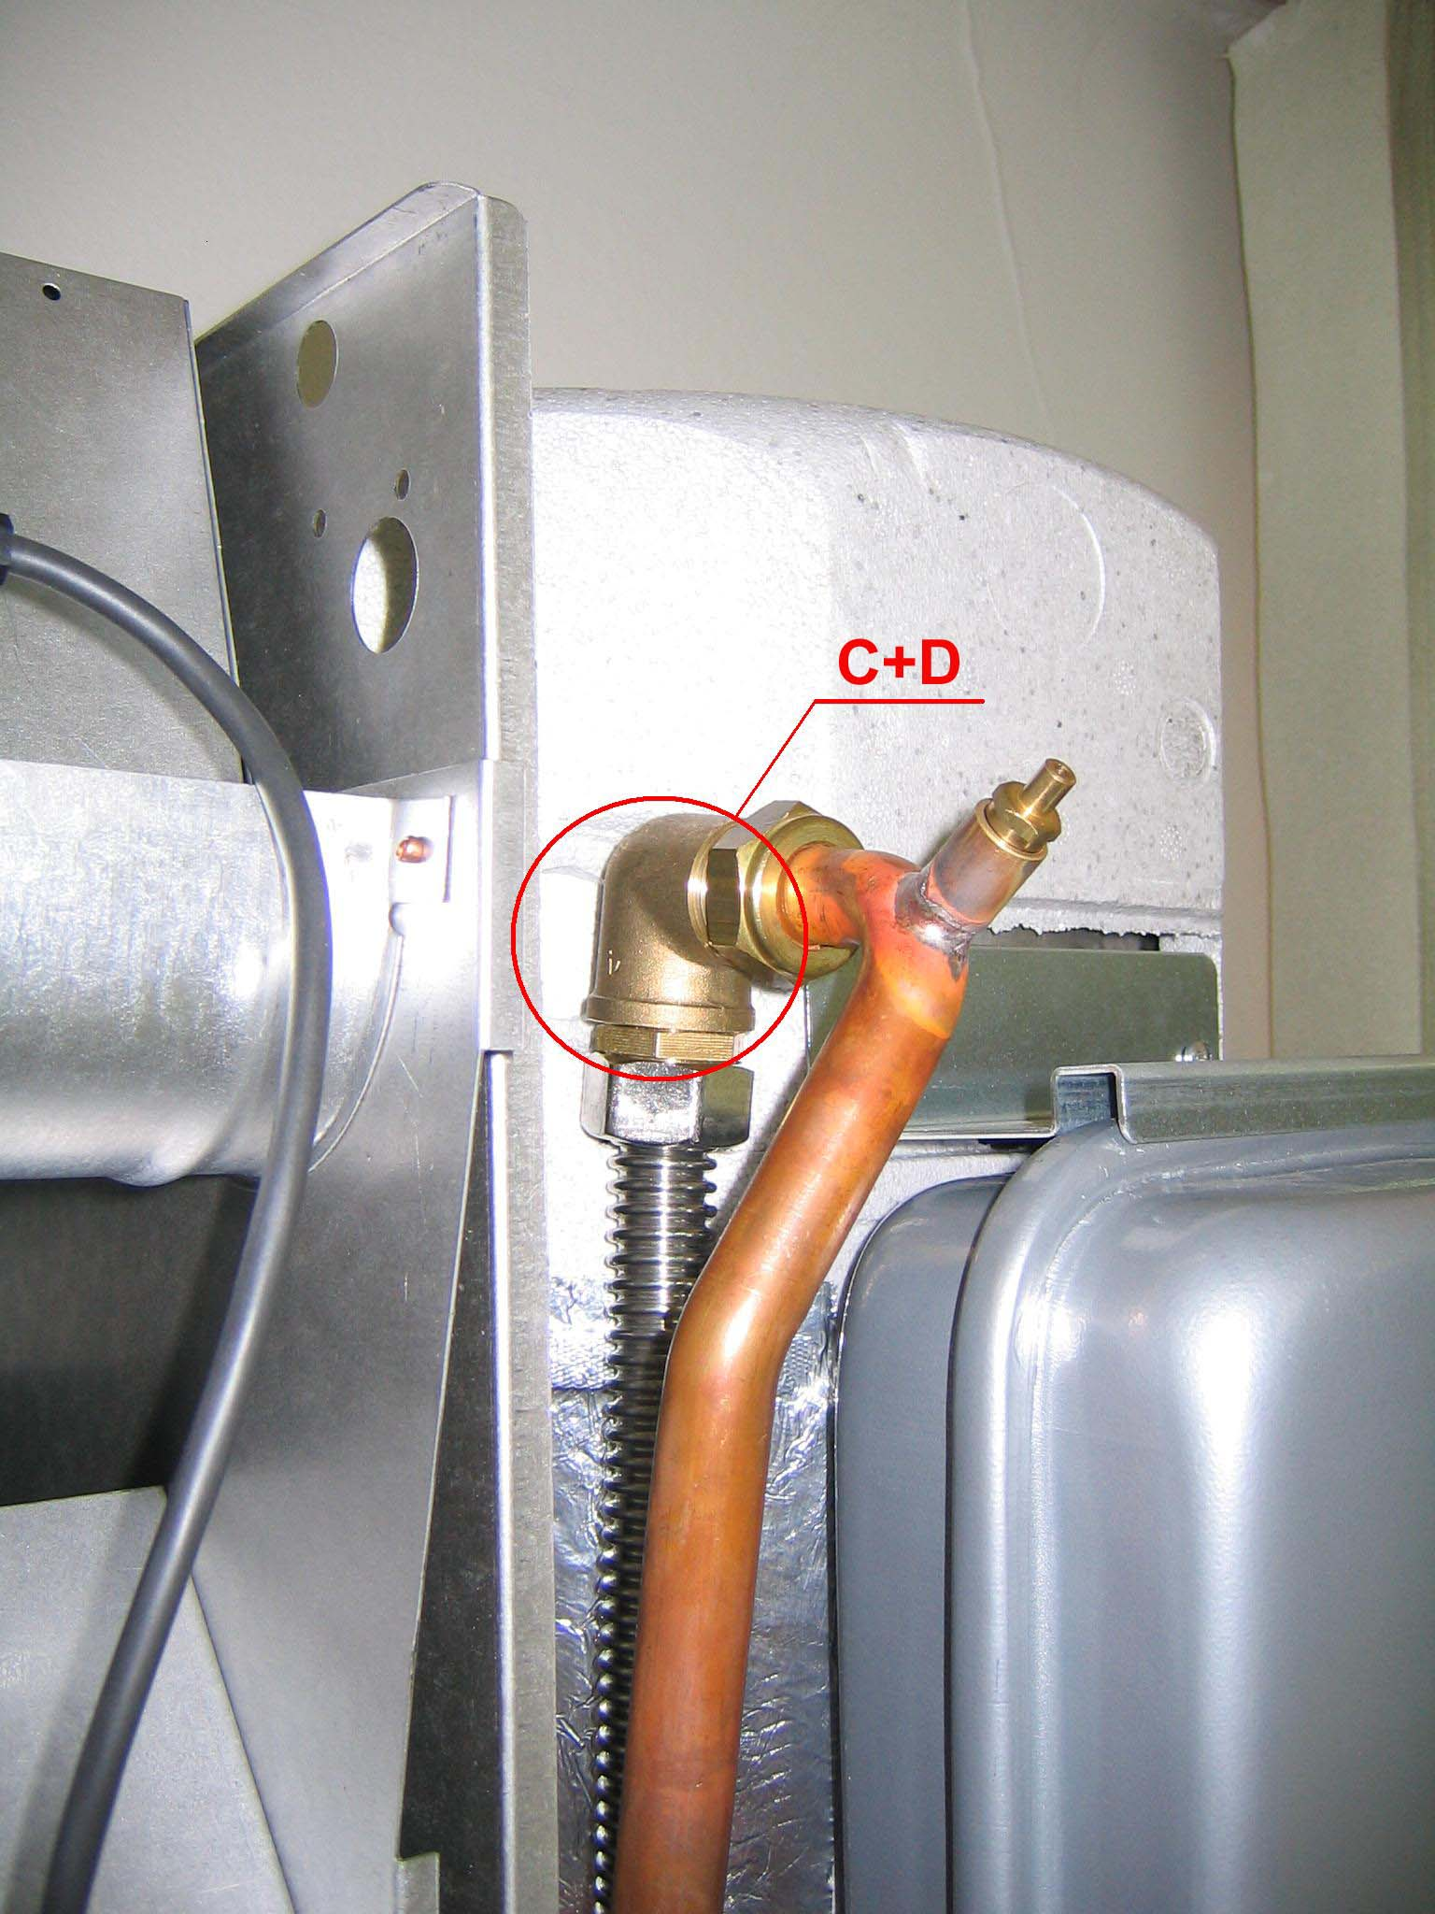
-na stávající vývody kotle
našroubujeme mosazná
kolena a dvojvsuvky
DN 25

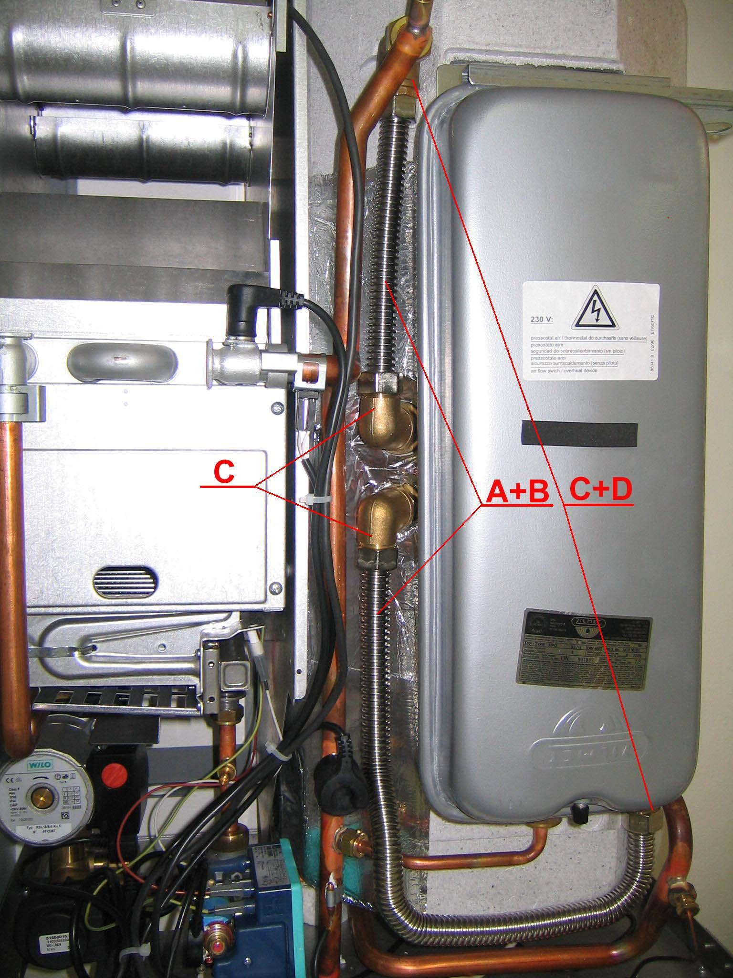
-osadíme boiler do kotle
a propojte vývody kotle
s vývody boileru nerezovými
vlnovcovými hadicemi.

U kotlů DUA (starý design) kde byl ještě starý typ smaltovaného zásobníku je nutná tří dílná propojovací sada na přívod studené vody a dopouštění sada č. 90000016 (ozn. DAK 87381024850, 7381014940, 7381014940)

